タカが履歴書と思っても･･･楽じゃない︕

３点セットが常識だが･･･

大手の会社に転職する際には、履歴書はもちろん、職務経歴書、添え状（添え書きともいう）の三点セットを揃え、自分のスキルや強みをアピールする必要があります。多くの中小企業では、大体は手書きの履歴書だけで済むことも多いようです。
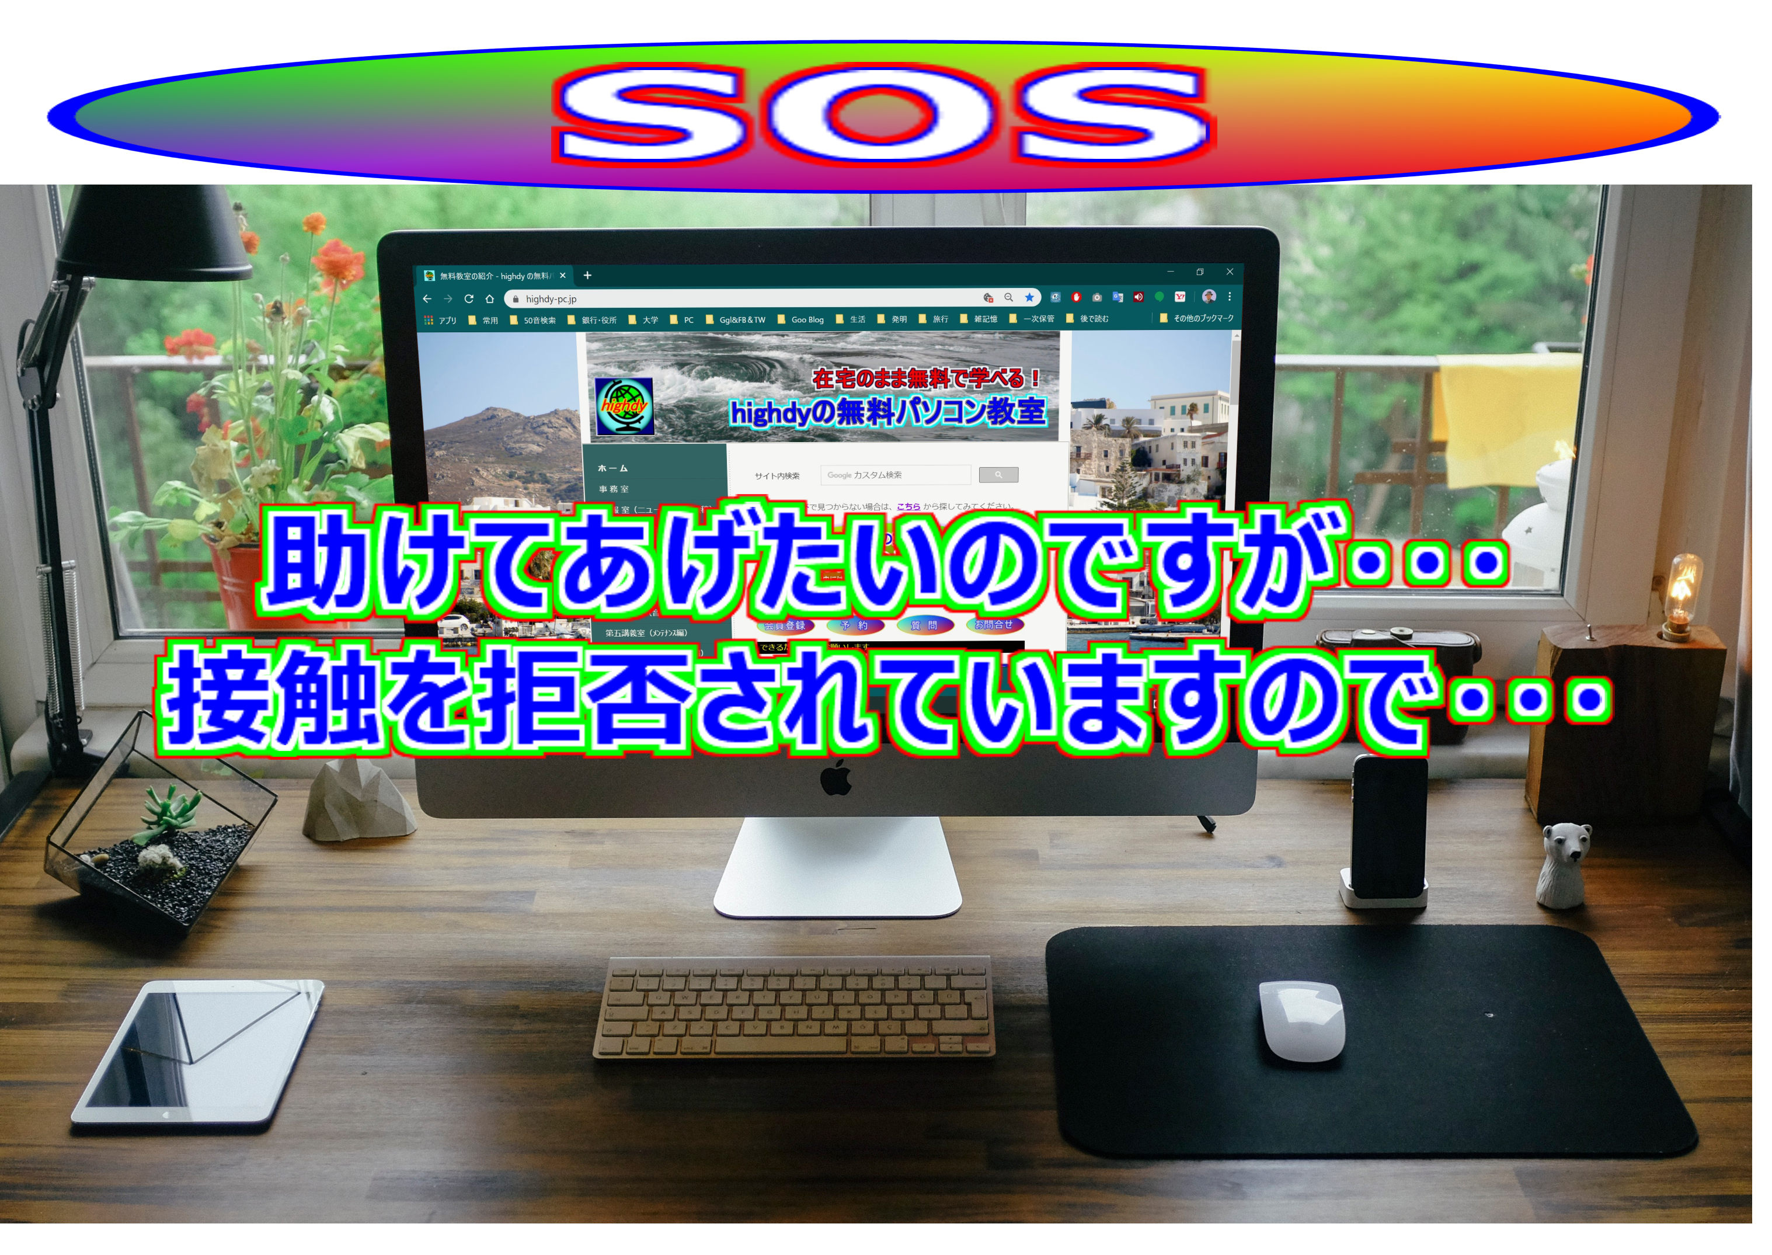
履歴書の役割

本来の目的は、正に本人の学歴・職歴・家族構成など、個人情報の収集です。会社によりわざわざ自筆手書きを要求されることもありますが、それは字が本人の能力・性格を如実に表し、職務に適した字が書けるか否かの判断もあります。
今の時代は、膨大な応募者数の履歴書を読むため、内容の読みやすさとパソコンのスキルをみるため、履歴書や職務経歴書をパソコンで作成することが要求されることが多いです。
数か所も誤字・脱字があれば、その時点でアウト！になります。（highdy の書下ろし投稿とはワケが違う。）

チャレンジ！

きょうは、タカが履歴書･･･と、一般的な履歴書のサンプルを見ながら、Word2019 でチャレンジしてみました。
100円ショップに買いに行けば往復30分で済むものです｡
ところが、古い Word2010、2013、2016などと違い、最新の2019ではツールの位置が変わっていて、少々手間取ってしまいました。
便利な機能も増えましたが、同じ機能でも配置や使い方が微妙に異なり「楽じゃない！」なと、感じました。１時間の予定が1.5倍以上になってしまいました。

我はと思う方、皆様もチャレンジしてみては、いかがでしょう！
意外なところに落とし穴がありますよ！ 頭の体操にいいかも？
実は、その落とし穴は無料パソコン教室（第二講義室）でも書いていないのです。授業では教えています。

